新书推荐
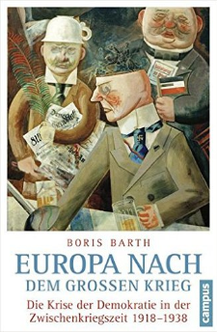

中文书名：《一战后的欧洲：两次世界大战之间的民主危机》
英文书名：Europe after the Great War:The Crisis of Democracy during the Interwar Period (1918-1938)
德文书名：Europa nach dem Großen Krieg
作者：Boris Barth
出版社：Campus VerlagGmbh
代理公司：ANA/ Susan Xia
页数：361页
出版时间：2016年2月
代理地区：中国大陆、台湾
审读资料：电子稿
类型：大众社科

内容简介：

民主在 1918年以后的失败。
第一次世界大战结束时，民主政体似乎已经在全欧洲建立起来。然而，新制度未能存活。1922年，法西斯主义者接管了意大利。1933年，纳粹在德国夺权。魏玛共和国没落。第二次世界大战前夕，中欧和东欧只剩下一个民主国家，也就是捷克斯洛伐克。鲍里斯·巴斯研究两次世界大战之间，欧洲民主终结的深层次原因。他的纪录不以各国国史为宗，而是走问题导向的路线，围绕两次大战之间的重要议题展开，从《凡尔赛条约》和修正主义，到一战和经济危机之间的暴力经验。
作者简介：
鲍里斯·巴斯（Boris Barth）是康茨坦兹大学近现代史教授。

谢谢您的阅读！
请将反馈信息发至：夏蕊（Susan Xia）
安德鲁·纳伯格联合国际有限公司北京代表处
北京市海淀区中关村大街甲59号中国人民大学文化大厦1705室
邮编：100872
电话：010-82504406
传真：010-82504200
Email：susan@nurnberg.com.cn
网址：http://www.nurnberg.com.cn
微博：http://weibo.com/nurnberg
豆瓣小站：http://site.douban.com/110577/

